Verslinės žvejybos Baltijos jūroje laimikio biologinių duomenų mėginiŲ ėmimo protokolai
- Bendri reikalavimai
Laimikis (catch) – sugautų vandens biologinių išteklių visuma, išreikšta svoriu, arba sugautų individų skaičiumi. Į laimikio sąvoką įeina iškraunamas laimikis (landings) ir atgal į jūrą išmesta priegauda (diskards). Įsigaliojus įpareigojimui iškrauti visą laimikį (Reglamentas (ES)1380/2013) iškraunamas laimikis susideda iš tokių dalių: verslinio dydžio tikslinių žuvų sugavimai (wanted catch); neverslinio dydžio netikslinių žuvų sugavimai (unwanted catch); kita iškraunama priegauda (by-catch).
DRP pirminis atrankos elementas (PSU) yra žvejybos reisas, taigi viso žvejybos reiso laimikio biologiniai parametrai apibūdinami pagal duomenis gautus iš surinktų mėginių. Imant mėginius uoste tai galima padaryti, nes laive jau būna visas iškraunamas laimikis.
Imant mėginius jūroje, nėra tikslo laukti viso reiso pabaigos, todėl mėginai imami iš pasirinktų žvejybos operacijų (intarpas žemiau). Tokiu atveju žvejybos operacija yra antrinis atrankos elementas (SSU), o duomenys surinkti iš tokių mėginių perskaičiuojami visam PSU. Idealu yra paimti mėginius iš kiekvienos žvejybos pastangos, tačiau fiziškai tai padaryti būna sunku. Atsižvelgiant į žvejybos būdą ir žvejybos reiso trukmę mėginai gali būti imami iš kiekvienos antros ar trečios žvejybos pastangos. Tačiau šiuo atveju reikia užtikrinti, kad mėginai būtų paimti iš žvejybos operacijų atskirais paros periodais (ryte, dieną, vakare, naktį), taip pat, kad mėginiai būtų paimti iš skirtingų rajonų (TJTT statistinių kvadratų).
Mokslinėje literatūroje naudojamas terminas sugavimai per vieną standartinę žvejybos pastangą (angliškai catch per unite effort CPUE). Tai paprastai būna sugavimai per tam tikrą tralavimo trukmę ar sugavimai tam tikru kiekiu tinklų per tam tikrą laiko vienetą. Tačiau žvejybos pastangos (fishing effort) ES teisėje apibrėžiamas kaip „žvejybos laivo pajėgumų ir veiklos sandauga; žvejybos laivų grupės žvejybos pastangos – visų grupės laivų žvejybos pastangų suma“ (Reglamentas (ES)1380/2013). Mokslinėje literatūroje naudojamas terminas žvejybos pastanga labiau atitinka ES teisėje naudojamą terminą „žvejybos operacija - visų rūšių veikla, susijusi su žuvų ieškojimu, aktyviosios žvejybos įrankių nuleidimu, traukimu bei iškėlimu, pasyviosios žvejybos įrankių statymu, įmirkymu, ištraukimu bei perstatymu ir sužvejotų žuvų išėmimu iš žvejybos įrankių, laikymo tinklų ar perkėlimu iš transportavimo narvų į tukinimo ir auginimo narvus“ (Reglamentas (ES)404/2011).

DRP metu surinkti biologiniai duomenys yra registruojami TJTT regioninėje duomenų bazėje (toliau RDB) ir naudojami išteklių populiacijoms vertinti. CPUE yra vienas iš pagrindinių rodiklių būtinų žuvų ištekliams vertinti, todėl kiekvienas mėginys turi suteikti informaciją apie biologinius parametrus, ir tuo pat metu suteikti informaciją apie konkrečią žvejybos operaciją (1 paveikslas).

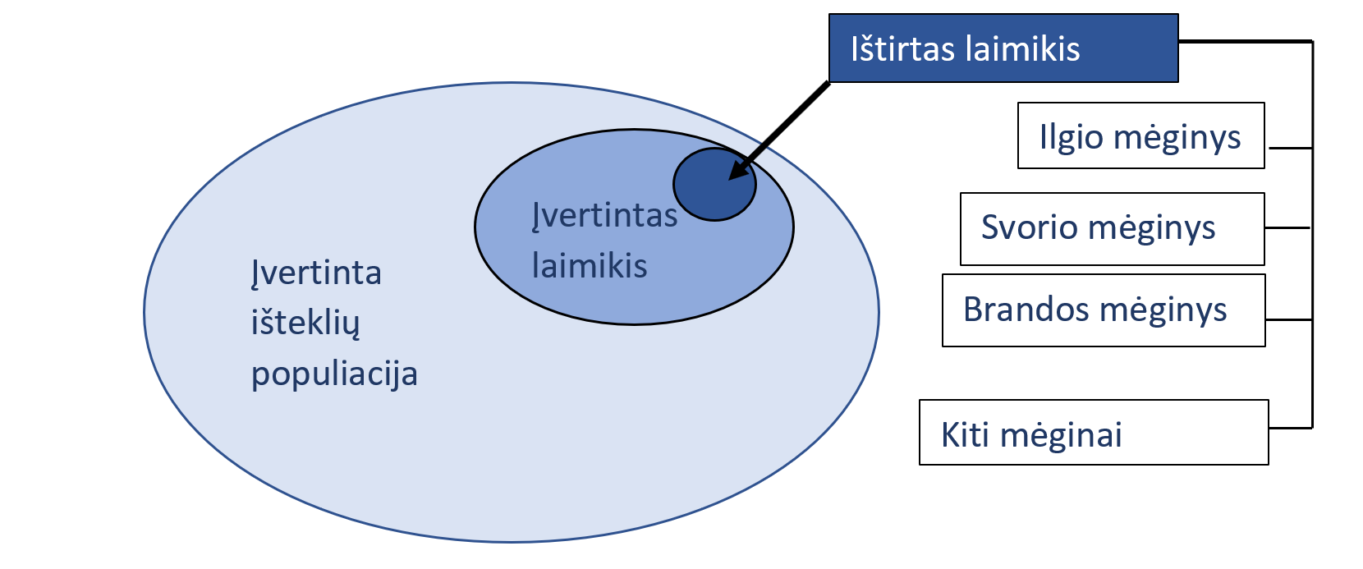
- Atskirų mėginių susiejimo su laimikiu schema

- Laimikio dydžio ir RŪŠINĖS SUDIETIĖS MĖGINIAI
Laimikis (catch) – sugautų vandens biologinių išteklių visuma, išreikšta svoriu, arba sugautų individų skaičiumi. Į laimikio sąvoką įeina iškraunamas laimikis (landings) ir atgal į jūrą išmesta priegauda (diskards). Įsigaliojus įpareigojimui iškrauti visą laimikį (Reglamentas (ES)1380/2013) iškraunamas laimikis susideda iš tokių dalių: verslinio dydžio tikslinių žuvų sugavimai (wanted catch); neverslinio dydžio netikslinių žuvų sugavimai (unwanted catch); kita iškraunama priegauda (by-catch).
Rūšinė laimikio sudėtis - skirtingoms žuvų rūšių grupėms priklausančių organizmų santykis laimikyje.
Baltijos jūroje sugautos dugninės žuvys (menkės, plekšnės) dažniausiai išrūšiuojamos pagal rūšis ir laikomos dėžėse su ledu . Smulkios pelaginės žuvys (strimelės, šprotai) laive paprastai nerūšiuojamos ir laikomos tiek dėžėse, tiek kitose talpose.
Priklausomai nuo laimikio dydžio ir jo laikymo laive būdo, bendras laimikio svoris nustatomas šiais būdais:
- Nedidelis nerūšiuotas laimikis (iki 250 kilogramų, arba iki 10 standartinių dėžių). Laimikis išrūšiuojamas pagal rūšis ir pasveriama kiekviena išrūšiuota dalis. laimikis - pasveriamas visas laimikis. Jeigu laimikis laikomas standartinėse dėžėse iš bendro svorio atimamas tuščių dėžių svoris. Jeigu laimikis laikomas dėžėse su ledu, sveriamas laimikis perkraunamas į tuščias dėžes (be ledo), po svėrimo vėl užpilama ledu.
- Nerūšiuotas laimikis laikomas standartinėse dėžėse, kai dėžių skaičius didesnis nei 10. Suskaičiuojamos visos dėžės, po to pasveriamos penkios atsitiktinai pasirinktos dėžės. Jeigu laimikis laikomas dėžėse su ledu, atrinktas svėrimui dėžes reikia perkrauti į tuščias, pasverti ir po to vėl užpilti ledu. Apskaičiuojamas vienos dėžės vidutinis svoris (neto) ir gautas vienos dėžės vidutinis svoris padauginamas iš visų dėžių skaičiaus (formulė 1)
$M=D(m_{s}/5-m_{d} )$ formulė 1
Kur: M – laimikio svoris kilogramais;
D – visų dėžių skaičius
m_{s} – pasvertų pilnų penkių dėžių svoris kilogramais
m_{d} – tuščios dėžės svoris kilogramais
- Laimikis išrūšiuotas į standartines dėžes pagal atskiras žuvų rūšis, tada kiekvienai rūšiai taikomas pirmas arba antras būdai, o bendras laimikio dydis nustatomas sudedant kiekvienos žuvų rūšies svorius;
- Nerūšiuotas laimikis laikomas didelėse talpose. (Tokiose talpose gali būti laikomos smulkios žuvys pvz. strimelės ar šprotai). Pagal laive esančią dokumentaciją nustatomas talpos tūris, po to išmatuojamas neužpildytas talpos tūris (jeigu talpa nepilnai užpildyta), po to iš kiekvienos talpos paimama po du – keturis 10-ies litrų tūrio mėginai, jie pasveriami, ir bendras laimikio svoris paskaičiuojamas pagal formulę 2:
$M=((V_{T}-V_{e} ) m_{s})/(10n_{s} )$ formulė 2
Kur: M – laimikio talpoje svoris kilogramais;
V_{T} – talpos tūris litrais;
V_{e} – neužpildytas talpos tūris litrais;
m_{s} – mėginių svoris kilogramais;
n_{s} – 10-ies litrų mėginių skaičius
Pastaba: jeigu talpos tūris pateikiamas kubiniais metrais, laimikio svoris gaunamas tonomis. Jeigu laimikis saugomas keliose didelėse talpose, įvertinamas kiekvienos talpos laimikio svoris, o bendras svoris gaunamas sudėjus visų talpų svorius.
  - Rūšinė laimikio sudėtis
Rūšinės laimikio sudėties vertinimas atliekamas tik laimikiui, kuris yra neišrūšiuotas pagal rūšis. Baltijos jūroje laimikis dažniausiai išrūšiuojamas laivuose, todėl daugeliu atveju laimikio rūšinė sudėtis tampa aiški, po apžiūros uoste.
Esant įvairiarūšiam laimikiui, sudėtį galima nustatyti imant mėginius. Mėginiai turi būti reprezentatyvūs, o jų sudėtis turi būti sudaryta iš nerūšiuoto laimikio. Duomenys turi būti surinkti iš „atsitiktinių ėminių“, t. y. paimti tokiu būdu, kad kiekvienos rūšies organizmas turėtų vienodas galimybes patekti į mėginį. Tokiu būdu mėginio rūšinė sudėtis atspindi viso laimikio rūšinę sudėtį. Yra trys mėginių ėmimo būdai:
- sisteminis (kryptingas), kai mėginiai imami tam tikru laiko arba erdvės intervalu užtikrinant tolygią laimikių analizę Šis būdas naudojamas tiriant hidrobiontų erdvinę ir populiacijos struktūrą, jų mitybą, augimo spartą, ilgio ir svorio santykį, populiacijos dydį;
- atsitiktinis (randomizuotas), kuris nereikalauja laimikio visumos skaidymo į atskiras dalis. Šis metodas taikomas tuomet, kai žvejybos objektas turi vienodą tikimybę patekti į mėginio sudėtį (pvz.: menkių, gaudomų tinklais žvejyboje, kur kitų rūšių priegaudos praktiškai nėra);
- kombinuotas – sisteminio ir atsitiktinio metodų derinys.
Stebėtojams dirbant jūroje dažniausiai taikomas atsitiktinis mėginių rinkimo būdas, o uoste, turguje ar iškrovimo vietose – sisteminis.“

    - Ilgių struktūros nustatymas
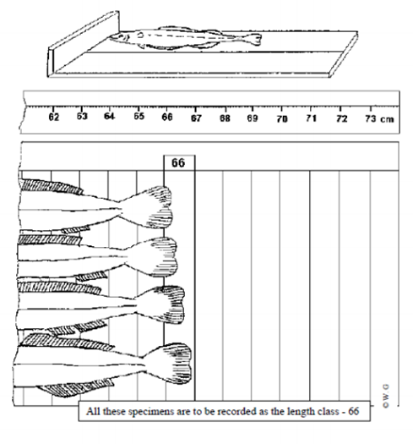
Mėginys biologinei analizei yra sudaromas pagal žuvų ilgio grupes. Visas žuvies kūno ilgis (L) yra matuojamas nuo apatinio žuvies žandikaulio krašto iki linijos, jungiančios uodeginio peleko galus (paveikslas dešinėje).
Stambioms rūšims (menkės, upinės plekšnės ir kt.) ilgis yra matuojamas 1 cm tikslumu (pavyzdžiui, nuo 30,0 iki 30,9 cm bus 30,0 cm ilgio grupė). Smulkioms pelaginėms rūšims (pvz.: strimelės, Šprotai) ilgis yra matuojamas 0,5 cm tikslumu (pavyzdžiui, nuo 10,0 iki 10,4 cm bus 10,0 cm ilgio grupė).
Žuvų laimikiai (iškrauta ir išmesta dalis) yra analizuojami, nustatant ilgių struktūrą. Šis metodas dar vadinamas masiniu matavimu, kai matuojamas tik kūno ilgis, o išmatuotas kiekis pasveriamas, nustatant bendrą išmatuotų individų svorį. Kiekvienos žuvies ilgis žymimas taškeliu ir brūkšneliu, o skaičiavimo patogumui grupuojama dešimtimis.
Kai kurių rūšių iškrovimai yra suskirstyti į dydžio kategorijas. Norint nustatyti tam tikros rūšies laimikio struktūrą pagal ilgį, reikia iš kiekvienos dydžio kategorijos paimti atitinkamą dėžių (mėginių) skaičių; kuo didesnės žuvys toje kategorijoje, tuo daugiau tos kategorijos dėžių reikia paimti ilgių struktūrai nustatyti Lentelė 1:
- Menkių kiekis mėginyje pagal dydžio kategorijas
Žuvų ilgio kategorija | Žuvų ilgis |  | Vidutinis žuvų skaičius dėžėje | Reikalingas dėžių skaičius ilgių matavimui vienai išvykai | Reikalingas dėžių skaičius biologijai per ketvirtį
 | Pagal EK | Empiriniai
IV | 51-60 | 45-61 | 25±4 | 8 | 18 (min 8)
V | 38-50 | 37-49 | 49±3 | 2 | 7 (min 4)
VI | 35-38 | 34-39 | 74±2 | 1 | 1
BMS | <35 | 25-35 | 102±13 | 1 | 1

Žuvų kiekis, reikalingas laimikio ilgių struktūrai nustatyti, mėginyje priklauso nuo ilgio grupių skaičiaus:
- Žuvų kiekis, reikalingas laimikio ilgių struktūrai nustatyti
Ilgio grupių skaičius, vnt. | Matuojamų žuvų skaičius, vnt.
1–10 | 100
11–20 | 200
Daugiau nei 20 | 300
Vidutinis žuvų ilgis masinio matavimo mėginyje nustatomas pagal formulę:
,
kur L_{vid.} – vid. ilgis, cm arba mm;
L_{i} – ilgio grupė, cm arba mm;
N_{i} – tikslumas, cm arba mm;
N – bendras išmatuotų žuvų skaičius, vnt.;
k – paklaidos koeficientas.
Atlikus masinį matavimą ir pasvėrus išmatuotas žuvis nustatomas vidutinis žuvų svoris išmatuotų žuvų mėginyje. Tam tikslui bendras išmatuotų žuvų svoris dalinamas iš išmatuotų žuvų skaičiaus:
,
kur W_{vid.} – vidutinis išmatuotos žuvies svoris, kg;
W – bendras išmatuotų žuvų svoris, kg
N – išmatuotų žuvų skaičius, vnt.
Atlikus masinius matavimus būtina užrašyti bendrą dėžių skaičių laive pagal atskiras kategorijas.
  - Biologiniai kintamieji pagal išteklius
Pagal Sprendimo (ES)2016/1251 priedelio sąrašą turi būti renkami visų eksploatuojamų išteklių biologiniai parametrai, į kuriuos įeina:
- individualus žuvies, moliusko arba vėžiagyvio ilgis;
- individualus žuvies, moliusko arba vėžiagyvio svoris;
- lyties ir brandos stadijų nustatymas;
- struktūrų rinkimas amžiui nustatyti (žvynai, kauliniai dariniai, otolitai ir pan.).
Mėginiai renkami kiekvieną metų ketvirtį iš visų žvejybos įrankių, rajonų ir gylio horizontų (mėginių kiekis aprašytas II. 1.1 poskyryje). Biologinei analizei imami atsitiktiniai ėminiai iš mėginių, skirtų masiniam matavimui. Vieną mėginį turi sudaryti ne mažiau kaip 100 vnt. Jei vienos rūšies individų yra mažiau nei 100 vnt., išanalizuojami visi, o trūkstama dalis surenkama iš kitų mėginių.
    - Mėginių rinkimas brandai nustatyti
Kiekvienai gyvūnų rūšiai brandos stadijos yra skirtingos, bet brandos skalė turi bendrų požymių (2 pav.):
2 stadija – žuvis dar nė karto neneršė, gonados yra labai mažos ir skaidrios, jose nėra lytinių produktų (ikrelių ir pienių).
3 stadija – gonados apimtis ir svoris sparčiai didėja, tačiau prapjovus gonadą ikreliai yra neatskiriami, o pieniai dar nepradeda tekėti.
4 stadija – gonadų subrendimo stadija. Kiaušidės ir sėklidės pasiekia didžiausią dydį. Ikrai yra stambūs, lengvai matomi plika akimi, lengvai atsiskiria vienas nuo kito, o prapjovus sėklides pradeda tekėti balti pieniai.
5 stadija – neršto ir lytinių produktų tekėjimo stadija. Ikrai ir pieniai visiškai subrendę. Paspaudus pilvą arba pakėlus žuvį už galvos, teka hidratuoti ikrai ir pieniai.
6 stadija – ponerštinė stadija. Gonados paraudusios, kruvinos, matomas jų uždegiminis procesas, kai kur dar yra likęs vienas kitas neišnerštas ikrelis, kuris vėliau rezorbuojamas. Apie lytinę angą – ryškus paraudimas. Trunka labai ilgą laikotarpį. Žuvis pradeda ruoštis naujam nerštui.
6 / 2 stadija – atsinaujinimo stadija. Primena 2 stadiją, tačiau gonadose yra lytinių produktų likučių. Kiaušidės ir sėklidės yra susitraukusios.
A stadija – šios stadijos žuvų gonados yra nenormalios, pažeistos (mechaniškai, biologiškai). Ši stadija reiškia, kad tam tikrame vystymosi tarpsnyje įvyko gonados sutrikimas.
Tačiau kiekviena šalis turi skirtingas gonadų brandos stadijų skales. Todėl jas reikia konvertuoti į vieną bendrą – ICES skalę. Mūsų skalės konvertavimas į ICES skalę yra pateiktas 3 lentelėje.

- ICES ir Lietuvoje naudojamos gonadų brandos stadijų skalės
ICES skalė | Lietuvos skalė
1 | 2
2 | 3, 4, 6/2
3 | 5
4 | 6
5 | A
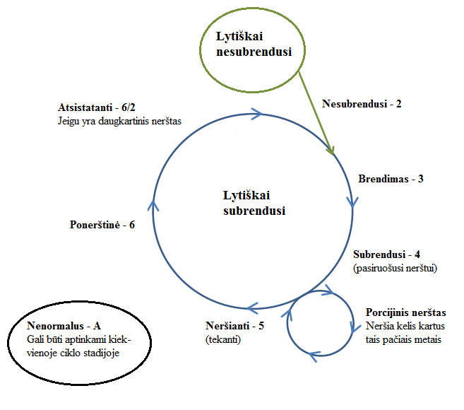
- Žuvų reprodukcijos ciklas ir brandos stadijos
    - Mėginių rinkimas žuvų amžiui nustatyti
Laimikių amžinė sudėtis yra pats svarbiausias rodiklis skaičiuojant populiacijos augimo greitį, mirtingumą, pasipildymo jaunais individais gausumą ir naudojamas matematiniuose modeliuose nustatant išteklių dydį ir visos jūrų ekosistemos vystymąsi. Amžiaus struktūrai nustatyti reikia surinkti mėginius, kurie apimtų visų ilgio grupių individus. Kiekvieną metų ketvirtį turi būti paimamas mažiausiai 1-as mėginys pagal žvejybos rajoną, laivų dydį ir naudojamą žvejybos įrankį, reprezentuojantis išgaudomų išteklių struktūrą. Minimalus otolitų kiekis mėginyje priklauso nuo ilgio grupių ir amžiaus grupių kiekvienoje ilgio grupėje, skaičiaus:
- Otolitų skaičius pagal ilgio grupes.
Ilgio grupė | Minimalus otolitų skaičius, vnt.
Ilgio grupė, turinti vieną amžiaus grupę (0 ir 1 metai) | 2–5
Ilgio grupė, sudaranti mažiau nei 5% nuo visų ilgio grupių laimikyje | 10
Ilgio grupė, sudaranti daugiau nei 5% nuo visų ilgio grupių laimikyje | 20

- Duoenų registravimas

Duomenys turi būti užregistruoti taip, kad būtų visa informacija, reikalinga užpildyti RDB įrašus, būtent: TR (trip), HH (station/haul header) ir SL (species list). Esant galimybei duomenys iškart registruojami skaitmeniniu formatu (excel lentelėse). Tose lentelėse turi būti užregistruota visa informacija pagal prieduose pateiktus pavyzdžius.

1 priedas Žuvų ilgio matavimų rezultatai

Data.............. |  |  |  |  |  | Iš viso dėžių laive |  |  |  |  | III |  | VI
Laivas..................... |  |  |  |  |  |  |  |  |  |  | IV |  | ŠGP
Žvejybos įrankis......................... |  |  |  |  |  |  |  |  |  |  | V
III kategorija |  |  | IV kategorija |  |  | V kategorija |  |  | VI kategorija |  |  | ŠGP
Ilgis | 1 | 2 | Ilgis | 1 | 2 | Ilgis | 1 | 2 | Ilgis | 1 | 2 | Ilgis | 1 | 2
50 |  |  | 33 |  |  | 33 |  |  | 33 |  |  | 15
51 |  |  | 34 |  |  | 34 |  |  | 34 |  |  | 16
52 |  |  | 35 |  |  | 35 |  |  | 35 |  |  | 17
53 |  |  | 36 |  |  | 36 |  |  | 36 |  |  | 18
54 |  |  | 37 |  |  | 37 |  |  | 37 |  |  | 19
55 |  |  | 38 |  |  | 38 |  |  | 38 |  |  | 20
56 |  |  | 39 |  |  | 39 |  |  | 39 |  |  | 21
57 |  |  | 40 |  |  | 40 |  |  | 40 |  |  | 22
58 |  |  | 41 |  |  | 41 |  |  | 41 |  |  | 23
59 |  |  | 42 |  |  | 42 |  |  | 42 |  |  | 24
60 |  |  | 43 |  |  | 43 |  |  | 43 |  |  | 25
61 |  |  | 44 |  |  | 44 |  |  | 44 |  |  | 26
62 |  |  | 45 |  |  | 45 |  |  | 45 |  |  | 27
63 |  |  | 46 |  |  | 46 |  |  | 46 |  |  | 28
64 |  |  | 47 |  |  | 47 |  |  | 47 |  |  | 29
65 |  |  | 48 |  |  | 48 |  |  | 48 |  |  | 30
66 |  |  | 49 |  |  | 49 |  |  | 49 |  |  | 31
67 |  |  | 50 |  |  | 50 |  |  | 50 |  |  | 32
68 |  |  | 51 |  |  | 51 |  |  | 51 |  |  | 33
69 |  |  | 52 |  |  | 52 |  |  | 52 |  |  | 34
70 |  |  | 53 |  |  | 53 |  |  | 53 |  |  | 35
71 |  |  | 54 |  |  | 54 |  |  | 54 |  |  | 36
72 |  |  | 55 |  |  | 55 |  |  | 55 |  |  | 37
73 |  |  | 56 |  |  | 56 |  |  | 56 |  |  | 38
74 |  |  | 57 |  |  | 57 |  |  | 57 |  |  | 39
75 |  |  | 58 |  |  | 58 |  |  | 58 |  |  | 40
76 |  |  | 59 |  |  | 59 |  |  | 59 |  |  | 41
77 |  |  | 60 |  |  | 60 |  |  | 60 |  |  | 42
78 |  |  | 61 |  |  | 61 |  |  | 61 |  |  | 43
79 |  |  | 62 |  |  | 62 |  |  | 62 |  |  | 44
80 |  |  | 63 |  |  | 63 |  |  | 63 |  |  | 45
81 |  |  | 64 |  |  | 64 |  |  | 64 |  |  | 46
82 |  |  | 65 |  |  | 65 |  |  | 65 |  |  | 47
83 |  |  | 66 |  |  | 66 |  |  | 66 |  |  | 48
84 |  |  | 67 |  |  | 67 |  |  | 67 |  |  | 49
85 |  |  | 68 |  |  | 68 |  |  | 68 |  |  | 50
86 |  |  | 69 |  |  | 69 |  |  | 69 |  |  | 51
87 |  |  | 70 |  |  | 70 |  |  | 70 |  |  | 52
88 |  |  | 71 |  |  | 71 |  |  | 71 |  |  | 53
89 |  |  | 72 |  |  | 72 |  |  | 72 |  |  | 54
90 |  |  | 73 |  |  | 73 |  |  | 73 |  |  | 55
91 |  |  | 74 |  |  | 74 |  |  | 74 |  |  | 56

2 priedas Žuvų biologinių duomenų mėginio rezultatai

Laivas |  |  |  |  |  | Reiso pradžia |  |  |  |  |  | Reiso pabaiga
 |  |  |  |  |  | Žvejybos įrankis |  |  |  |  |  | Tralavimo data ir Nr.
Žvejybos rajonas ir kvadratas
Data
Rūšies pavadinimas |  |  |  |  |  | Iškrauta (kg) |  |  |  |  |  | Išmesta (kg)
METODAS (reikalinga pabraukti): |  |  |  | JŪROJE |  |  | UOSTE |  |  |  | LAIVO ĮGULA
ANALIZUOJAMAS MĖGINYS (reikalinga pabraukti): |  |  |  |  |  |  |  |  |  |  | IŠKRAUTA |  |  | IŠMESTA
Nr. | Ilgis | Svoris | Lytis |  | Branda | Pastabos |  | Nr. | Ilgis | Svoris |  | Lytis | Branda | Pastabos
1 |  |  |  |  |  |  |  | 26
2 |  |  |  |  |  |  |  | 27
3 |  |  |  |  |  |  |  | 28
4 |  |  |  |  |  |  |  | 29
5 |  |  |  |  |  |  |  | 30
6 |  |  |  |  |  |  |  | 31
7 |  |  |  |  |  |  |  | 32
8 |  |  |  |  |  |  |  | 33
9 |  |  |  |  |  |  |  | 34
10 |  |  |  |  |  |  |  | 35
11 |  |  |  |  |  |  |  | 36
12 |  |  |  |  |  |  |  | 37
13 |  |  |  |  |  |  |  | 38
14 |  |  |  |  |  |  |  | 39
15 |  |  |  |  |  |  |  | 40
16 |  |  |  |  |  |  |  | 41
17 |  |  |  |  |  |  |  | 42
18 |  |  |  |  |  |  |  | 43
19 |  |  |  |  |  |  |  | 44
20 |  |  |  |  |  |  |  | 45
21 |  |  |  |  |  |  |  | 46
22 |  |  |  |  |  |  |  | 47
23 |  |  |  |  |  |  |  | 48
24 |  |  |  |  |  |  |  | 49
25 |  |  |  |  |  |  |  | 50

3 priedas Žuvų biologinių duomenų mėginio rezultatai

Žvejybos reiso Nr20xx-LTUxxxxxxxx
Laivas |  |  |  |  | Reiso pradžia |  | Reiso pabaiga
 |  |  |  | Data
 |  |  |  | Uostas
Stebėtojas |  |  |  |  | Darbo pradžia |  | Darbo pabaiga
 |  |  |  | Data
 |  |  |  | Uostas
Data | Žvejybos įrankis | Tinklo akis (mm) | ICES statistinis kvadratas | Pastangos trukmė (val) | Žuvų rūšis | Palikta laive (kg) | Išmesta į jūrą s(kg) | Kita priegauda (taip – 1; ne – 0)
Pastabos: Žvejybos reiso numeris tai: metai ir laivo identifikacinis numeris (pagal instituto numeraciją) ir laivo grįžimo į uostą dienos numeris metuose.
Jeigu stulpelyje „kita priegauda“ yra 1, pildoma lentelė Nr.2

Lentelė Nr.2
Žvejybos reiso Nr20xx-LTUxxxxxxxx
jūrų žinduolių, paukščių, vėžlių ir ryklių priegaudos rezultatai

Data | ICES statistinis kvadratas | Sugauto individo |  |  |  |  |  |  |  | Būklė |  |  | Nuo-traukų sk. | Vaizdo įrašų sk.
 |  | Numeris | Rūšis | Lotyniškas pavadinimas | Angliškas arba rusiškas pavadinimas | Ilgis |  | Svoris |  | G | S | Ž
 |  |  |  |  |  | cm | m | gr | kg

